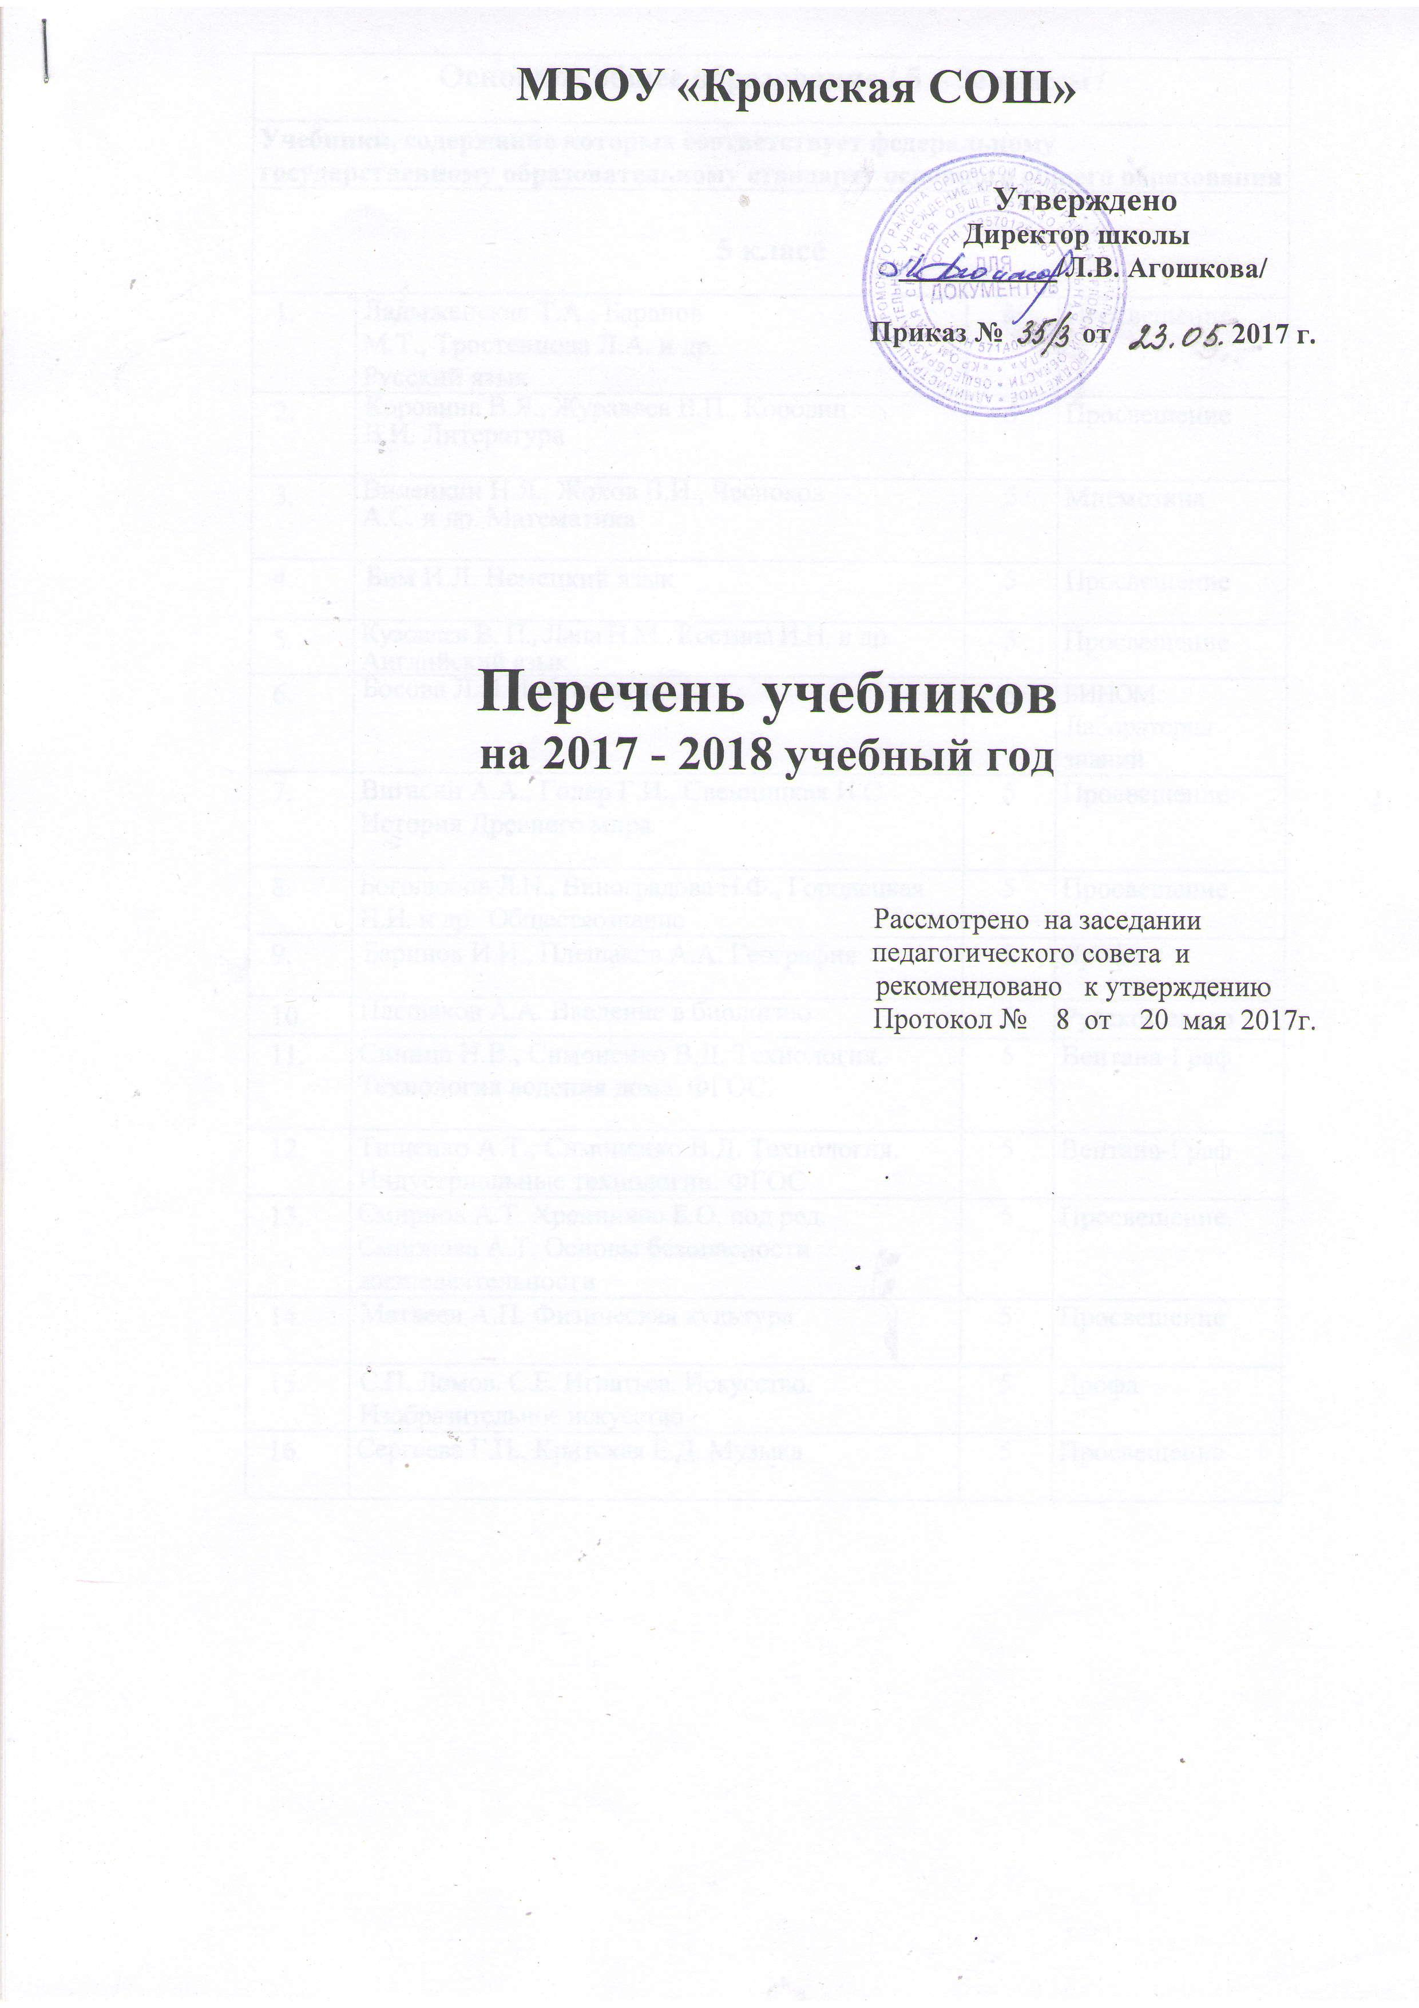

Основное общее образование / 5 – 9-е классы /

Учебники, содержание которых соответствует федеральному государственному образовательному стандарту основного общего образования
5 класс

 | Ладыженская Т.А., Баранов  М.Т., Тростенцова Л.А. и др.  Русский язык | 5 | Просвещение
 | Коровина В.Я., Журавлев В.П., Коровин В.И. Литература | 5 | Просвещение
 | Виленкин Н.Я., Жохов В.И., Чесноков А.С. и др. Математика | 5 | Мнемозина
 | Бим И.Л. Немецкий язык | 5 | Просвещение
 | Кузовлев В. П., Лапа Н.М., Костина И.Н, и др. Английский язык | 5 | Просвещение
 | Босова Л.Н.Информатика | 5 | БИНОМ. Лаборатория знаний
 | Вигасин А.А., Годер Г.И., Свенцицкая И.С. История Древнего мира | 5 | Просвещение
 | Боголюбов Л.Н., Виноградова Н.Ф., Городецкая Н.И. и др. Обществознание | 5 | Просвещение
 | Баринов И.И., Плешаков А.А. География | 5 | Дрофа
 | Плешаков А.А. Введение в биологию | 5 | Русское слово
 | Синица Н.В., Симоненко В.Д. Технология. Технология ведения дома. ФГОС. | 5 | Вентана-Граф
 | Тищенко А.Т., Симоненко В.Д. Технология. Индустриальные технологии. ФГОС | 5 | Вентана-Граф
 | Смирнов А.Т. Хренников Б.О. под ред. Смирнова А.Т. Основы безопасности жизнедеятельности | 5 | Просвещение
 | Матвеев А.П. Физическая культура | 5 | Просвещение
 | С.П. Ломов. С.Е. Игнатьев. Искусство. Изобразительное искусство | 5 | Дрофа
 | Сергеева Г.П., Критская Е.Д. Музыка | 5 | Просвещение

 | 6 класс
1 | Баранов М.Т., Ладыженская Т.А., Тростенцова Л.А. и др. Русский язык | 6 | Просвещение
2 | Кузовлев В. П., Лапа Н.М., Костина И.Н, и др.  Английский язык | 6 | Просвещение
3 | Бим И.Л., Санникова Л.М., Садомова Л.В. Немецкий язык | 6 | Просвещение
4 | Коровина В. Я, 2 части Литература | 6 | Просвещение
5 | Виленкин Н.Я., Жохов В.И., Чесноков А.С. и др. Математика | 6 | Мнемозина
6 | Босова Л.Н.Информатика | 6 | БИНОМ. Лаборатория знаний
7 | Агибалова Е.В., Донской Г.М. История Средних веков | 6 | Просвещение
8 | Арсентьаев Н.М., Данилов А.А., Стефанович П.С. и др./ под ред. А.В.Торкунова. История России. В 2-х частях. | 6 | Просвещение
9 | Боголюбов Л.Н., Виноградова Н.Ф., Городецкая Н.И. и др. Обществознание | 6 | Просвещение
10 | Герасимова Т.П. Неклюкова Н.П.География | 6 | Дрофа
11 | Исаева Т.А., Романова Н.И. Биология | 6 | Русское слово
12 | Синица Н.В., Симоненко В.Д. Технология. Технология ведения дома. ФГОС. | 6 | Вентана-Граф
13 | Тищенко А.Т., Симоненко В.Д. Технология. Индустриальные технологии. ФГОС | 6 | Вентана-Граф
14 | Смирнов А.Т. Хренников Б.О. под ред. Смирнова А.Т. Основы безопасности жизнедеятельности | 6 | Просвещение
15 | Матвеев А.П. Физическая культура | 6-7 | Просвещение
16 | Сергеева Г.П., Критская Е.Д. Музыка | 6 | Просвещение

7 класс

 | Баранов М.Т., Ладыженская ТА., Тростенцова Л.А. и др. Русский язык | 7 | Просвещение
 | Коровина В.Я. Литература | 7 | Просвещение
 | Макарычев Ю.Н., Миндюк Н.Г., Нешков К.И. и др. Алгебра | 7 | Просвещение
 | Кузовлев В.П., Лапа Н.М., Перегудова Э.Ш. Английский язык | 7 | Просвещение
 | Бим И.Л., Садомова Л.В., Артемова Н.А. и др. Немецкий язык | 7 | Просвещение
 | Атанасян Л.С. Бутузов В.Ф., Кадомцев СБ. и др. Геометрия | 7-9 | Просвещение
 | Босова Л.Н.Информатика | 7 | БИНОМ. Лаборатория знаний
 | Арсентьев, Данилов. Под. Редакцией Торкунова. История России. | 7 | Просвещение
 | Юдовская А.Я., Баранов П.А., Ванюшкина Л.В. Всеобщая история . История нового времени. | 7 | Просвещение
 | Боголюбов Л.Н., Городецкая Н.И., Иванова Л.Ф. Обществознание | 7 | Просвещение
 | Коринская В.А. Душина И.В.,, Щенев В.А. География | 7 | Дрофа
 | Тихонова Е.Т., Романова Н.И. Биология | 7 | Русское слово
 | Перышкин А.В. Физика | 7 | Дрофа
 | Тищенко А.Т., Симоненко В.Д. Технология. Индустриальные технологии. ФГОС. | 7 | Вентана-Граф
 | Синица Н.В., Симоненко В.Д. Технология . Технологии ведения дома. | 7 | Вентана-Граф
 | Смирнов А.Т. Хренников Б.О. под ред. Смирнова А.Т. Основы безопасности жизнедеятельности | 7 | Просвещение
 | Сергеева Г.П., Критская Е.Д. Музыка | 7 | Просвещение

8 класс

1 | Коровина В.Я., Журавлев В.П., Коровин В.И. Литература | 8 | Просвещение
2 | Тростенцова Л.А, Ладыженская ТА.,. Дейкина А. Д. Русский язык | 8 | Просвещение
3 | Макарычев Ю.Н., Миндюк Н.Г., Нешков К.И. и др. Алгебра | 8 | Мнемозина
4 | Дронов В. П. , Баринова И. И. , Ром В. Я. География России, природа, население, хозяйство. | 8 | Дрофа
5 | Арсентьев, Данилов А. А.. Под ред Торкунова А. В. История России. | 8 | Просвещение
6 | Перышкин А. В. Физика | 8 | Дрофа
7 | Габриелян О. С. Химия | 8 | Дрофа
8 | Босова Л. Н. Информатика | 8 | БИНОМ. Лаборатория знаний
9 | Жемчугова М. Б., Романова Н. И.. Биология. | 8 | Русское слово
10 | Гончаров Б. А. , Электов А. А. Технология (для мальчиков и девочек). | 8 | Просвещение
11 | Ломов С. П. Изобразительное искусство. | 8 | Дрофа
12 | Сергеева Г. П. Музыка | 8 | Дрофа
13 | Ботвинников А.Д., Виноградов В.Н., Вышнепольский И.С. Черчение | 8 | Астрель
14 | Кузовлев В.П., Лапа Н.М., Перегудова Э.Ш. Английский язык | 8 | Просвещение
15 | Бим И.Л., Садомова Л.В., Артемова Н.А. и др. Немецкий язык | 8 | Просвещение
16 | Юдовская А.Я., Баранов П.А., Ванюшкина Л.М. Всеобщая история. История нового времени | 8 | Просвещение
17 | Боголюбов Л.Н., Городецкая Н.И., Иванова Л.Ф. и др. / Под ред. Боголюбова Л.Н., Городецкой Н.И. Обществознание | 8 | Просвещение
18 | Смирнов А.Т. Хренников Б.О. под ред. Смирнова А.Т. Основы безопасности жизнедеятельности | 8 | Просвещение

 | 9 класс
1 | Бархударов С.Г., Крючков С.Е., Максимов Л.Ю. и др. Русский язык | 9 | Просвещение
2 | Коровина В.Я., Коровин В.И., Збарский И.С Литература | 9 | Просвещение
3 | Боголюбов Л.Н., Матвеев А.И., Жильцова Е.И. и др. / Под ред. Боголюбова Л.Н., Матвеева А.И. Обществознание | 9 | Просвещение
4 | Макарычев Ю.Н., Миндюк Н.Г., Нешков К.И. и др. Алгебра | 9 | Просвещение
5 | Сороко-Цюпа О.С, Сороко-Цюпа А.О. Всеобщая история. Новейшая история | 9 | Просвещение
6 | Данилов А.А., Косулина Л.Г., Брандт М.Ю. История России | 9 | Просвещение
7 | Биболетова М.З., Бабушис Е.Е., Кларк О.И. и др.  Английский язык | 9 | Титул
8 | Бим И.Л., Садомова Л.В., Каплина О.В. Немецкий язык | 9 | Просвещение
9 | Семакин И.Г., Залогова Л.А., Русаков С.В. и др. Информатика и ИКТ | 9 | БИНОМ. Лаборатория знаний
10 | Дронов В.П., Ром В.Я. География России. Население и хозяйство | 9 | Дрофа
11 | Теремов А.В., Никишов А.И. Биология | 9 | Владос
12 | Перышкин А.В., Гутник Е.М. Физика | 9 | Дрофа
13 | Габриелян О.С. Химия | 9 | Дрофа
14 | Смирнов А.Т. Хренников Б.О. под ред. Смирнова А.Т. Основы безопасности жизнедеятельности | 9 | Просвещение

Среднее общее образование / 10 – 11-е классы /

Учебники, содержание которых соответствует федеральному государственному образовательному стандарту основного общего образования
 | 10 класс
1 | Власенков А.И., Рыбченкова Л.М. Русский язык (базовый уровень) | 10-11 | Просвещение
2 | В.Ф. Греков, С.Е. Крючков, Л.А. Чешко Русский язык | 10-11 | Просвещение
3 | Лебедев Ю.В. Литература (базовый и профильный уровни) | 10 | Просвещение
4 | Мордкович А.Г., Смирнова И.М. Алгебра и начала математического анализа. (базовый уровень) | 10-11 | Мнемозина
5 | Биболетова М.З. Биболетова М.З., Бабушис Е.Е., Снежко Н.Д.Английский язык (базовый уровень) | 10 | Титул
6 | Бим И.Л., Садомова Л.В., Лытаева М.А. Немецкий язык (базовый уровень) | 10 | Просвещение
7 | Атанасян Л.С., Бутузов В.Ф., Кадомцев С.Б. и др. Геометрия (базовый уровень) | 10-11 | Просвещение
8 | Семакин И.Г. Информатика и ИКТ (базовый уровень) | 10 | БИНОМ. Лаборатория знаний
9 | Павленко Н.И.. Андреев И.Л., Ляшенко Л.М./ Под ред. Киселева А.Ф., Павленко Н.И., История России.(базовый уровень) | 10 | Дрофа
10 | Волобуев О.В., Клоков В.А.,  Пономарев М.В. и др. Всеобщая история  (базовый уровень) | 10 | Дрофа
11 | Боголюбов Л.Н., Аверьянов Ю.И., Городецкая Н.И. и др. под ред. Боголюбова Л.Н. Обществознание (базовый уровень) | 10 | Просвещение
12 | Максаковский В.П. География (базовый уровень) | 10 | Просвещение
13 | Каменский А.А., Криксунов Е.А., Пасечник В.В. Биология базовый уровень) | 10-11 | Дрофа
14 | Пурышева Н. С. , Важеевская Н. Е. , Исаев Д. А Физика (базовый уровень) | 10 | Дрофа
15 | Габриелян О.С. Химия (базовый уровень) | 10 | Дрофа
16 | Рапацкая Л.А. Мировая художественная культура (базовый уровень) | 10 | Владос
17 | Смирнов А.Т. Хренников Б.О. под ред. Смирнова А.Т. Основы безопасности жизнедеятельности | 10 | Просвещение
18 | Лях В.И., Зданевич А.А. Физическая культура (базовый уровень) | 10-11 | Просвещение

11 класс
1 | Смирнова Л.А., Михайлов О.Н.. Турков А.М. и др.; Чалмаев В.А., Михайлов О.Н., Павловский А.И. и др./ Под ред. Журавлева В.П. Литература (базовый уровень) | 11 | Просвещение
2 | Биболетова М.З. Биболетова М.З., Бабушис Е.Е., Снежко Н.Д.Английский язык (базовый уровень) | 11 | Титул
3 | Бим И.Л., Рыжова Л.И.,  Садомова Л.В. и др. Немецкий  язык (базовый уровень) | 11 | Просвещение
4 | Семакин И.Г. Информатика и ИКТ (базовый уровень) | 11 | БИНОМ. Лаборатория знаний
5 | Киселев А.Ф., Попов В.П. История России (базовый уровень) | 11 | Дрофа
6 | Сороко-Цюпа А.О., Смирнов В.П., Строганов А.И. под ред. Искендерова А.А. Всеобщая история. Новейшая история (базовый уровень) | 11 | Просвещение
7 | Боголюбов Л.Н., Городецкая Н.И., Матвеев А.И. под ред. Боголюбова Л.Н. Обществознание (базовый уровень) | 11 | Просвещение
8 | Тихомирова С. А., Яворский Б.М. Физика (базовый уровень) | 11 | Мнемозина
9 | Габриелян О.С. Химия (базовый уровень) | 11 | Дрофа
10 | Рапацкая Л.А. Мировая художественная культура (базовый уровень) | 11 | Владос
11 | Смирнов А.Т. Хренников Б.О. под ред. Смирнова А.Т. Основы безопасности жизнедеятельности | 11 | Просвещение
12 | Воронцов- Вельяминов Б.А., Страут Е.К. Астрономия. Базовый уровень. | 11 | Дрофа

